1. *Organizasyon Bilgileri*

*Organizasyon Adı: E.Y. Holding*

*Kuruluş Yılı: 1999*

*Adres: Viyana,AVUSTURYA*

*Telefon: (555) 123 45 67*

*E-posta: info@eyholding.com*

*Web Sitesi:*[www.eyholding.com](http://www.x.com)

2. *Organizasyon Yapısı*

2.1 *Organizasyon Şeması*

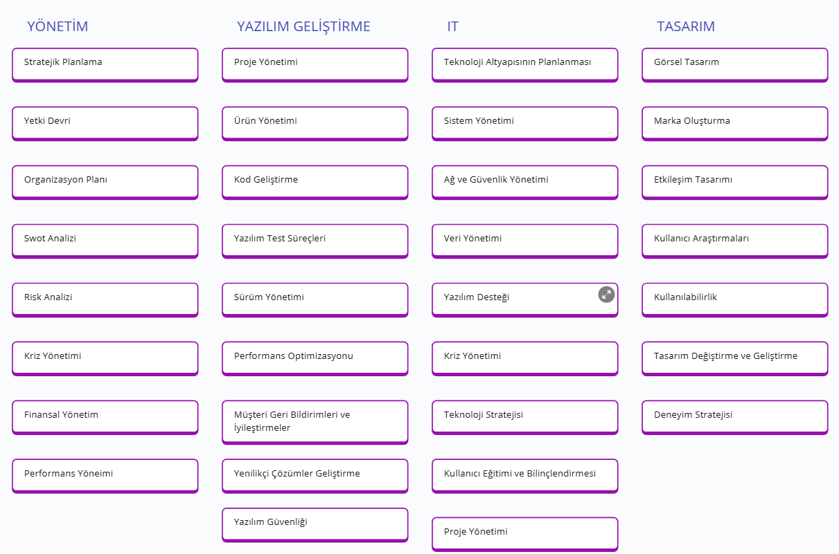

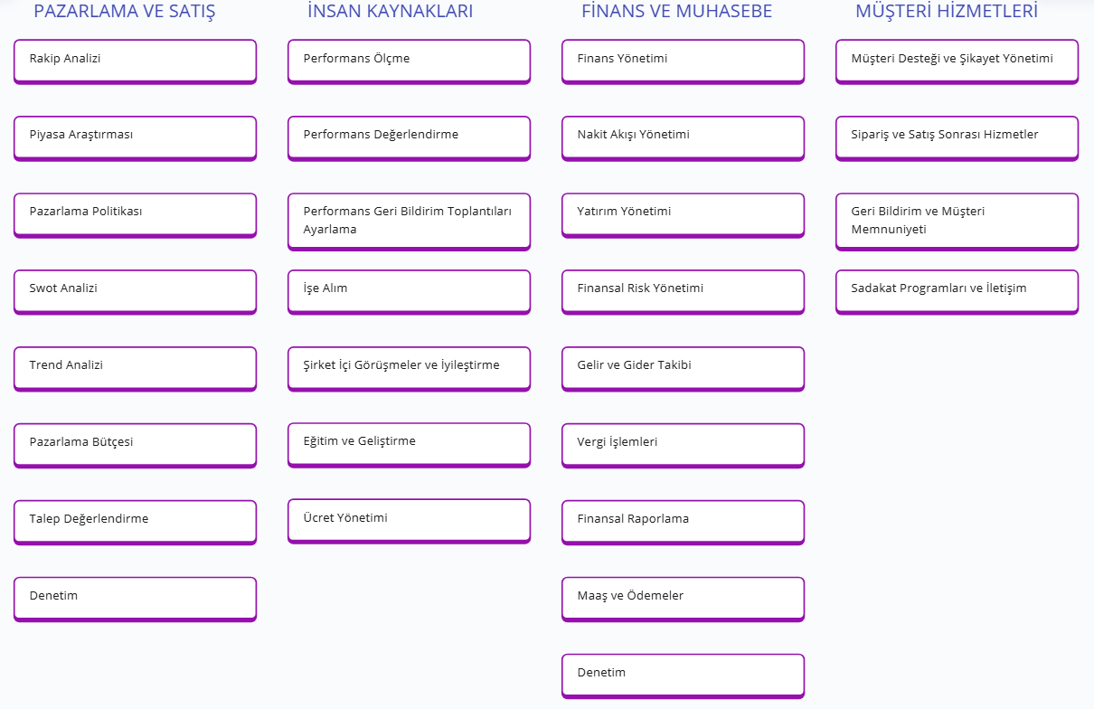

2.2 *Üst Düzey Yönetim*

* *Başkan/CEO:*

*Ebubekir Yıldırım*

* *Yönetim Kurulu Üyeleri:*

*Ebubekir Yıldırım*

*Ahmet Doğan*

*Zeynep İşler*

3. *Personel Bilgileri*

**1.** ***Personel Listesi***

| *Ayşe Şey* | *Tasarım Uzmanı* | *Tasarım* | *ayşe@x.com* |
| --- | --- | --- | --- |

| *Adı Soyadı* | *Unvanı* | *Departman* | *İletişim Bilgisi* |
| --- | --- | --- | --- |
| *Ebubekir Yıldırım* | *CEO* | *Yönetim* | *ebubekir@x.com* |
| *Zeynep İşler* | *Yazılım Geliştirme Uzmanı* | *Yazılım Geliştirme* | *zeynep@x.com* |
| *Ahmet Doğan* | *IT Müdürü* | *IT* | *ahmet@x.com* |
| *Mehmet Siyah* | *Pazarlama Müdürü* | *Pazarlama ve Satış* | *mehmet@x.com* |

| *Ricardo Bernardo* | *IK Sorumlusu* | *İnsan Kaynakları* | *ricardo@x.com* |
| --- | --- | --- | --- |

| *Fikret Orman* | *Finans ve Muhasebe Müdürü* | *Finans ve Muhasebe* | *fikret@x.com* |
| --- | --- | --- | --- |

| *Rafa Silva* | *Müşteri Hizmetleri Sorumlusu* | *Müşteri Hizmetlleri* | *rafa@x.com* |
| --- | --- | --- | --- |

4. *Politika ve Prosedürler*

### **Gizlilik ve Veri Koruma Politikası**

* Şirket içi ve müşteri verilerinin korunması için gerekli güvenlik önlemleri alınır.
* KVKK (Türkiye’de) ve GDPR (Avrupa’da) gibi yasal düzenlemelere uyum sağlanır.
* Çalışanlar, müşteri ve şirket verilerini üçüncü taraflarla paylaşamaz.

### **Bilgi Güvenliği Politikası**

* Şirket verileri şifreleme ve güvenlik duvarları ile korunur.
* Erişim yetkilendirmeleri belirlenir (Kim, hangi verilere erişebilir?).
* Düzenli siber güvenlik eğitimleri verilir.

### **Çalışan Davranış ve Etik Kuralları**

* Çalışanlar dürüst, adil ve profesyonel bir şekilde çalışmalıdır.
* Taciz, ayrımcılık veya kötüye kullanım kabul edilemez.
* Şirket içi ve dışı iletişimde saygılı bir dil kullanılır.

### **Yazılım Geliştirme Yaşam Döngüsü (SDLC) Politikası**

* Projeler **analiz, tasarım, geliştirme, test, dağıtım ve bakım** aşamalarından geçmelidir.
* Agile, Scrum veya Kanban gibi yazılım geliştirme metodolojileri uygulanabilir.
* Sürüm kontrolü için Git gibi araçlar zorunlu tutulur.

### **Kod Kalitesi ve Standartları**

* Kodlama, şirketin belirlediği **clean code (temiz kod)** kurallarına uygun olmalıdır.
* Kod inceleme (code review) süreçleri zorunlu tutulmalıdır.
* Versiyon kontrol sistemleri (Git, GitHub, GitLab vb.) etkin kullanılmalıdır.

### **Test ve Hata Yönetimi Politikası**

* Geliştirilen yazılımlar, **otomatik testlerden (unit, integration, regression testleri)** geçmelidir.
* Manuel test süreçleri de uygulanmalı ve test sonuçları belgelenmelidir.
* Hata kayıtları ve raporlamalar için Jira, Trello veya Asana gibi sistemler kullanılmalıdır.

## **İnsan Kaynakları ve Çalışma Politikaları**

### **Uzaktan ve Hibrit Çalışma Politikası**

* Çalışanlar haftanın belirli günlerinde ofisten veya uzaktan çalışabilir.
* Uzaktan çalışanların performansı belirlenen kriterlere göre ölçülmelidir.
* İş saatleri esnek olabilir, ancak belirlenen toplantılara katılım zorunludur.

### **Eğitim ve Gelişim Politikası**

* Çalışanlara teknik ve kişisel gelişim eğitimleri sunulmalıdır.
* Sertifikasyon süreçleri desteklenmeli (AWS, Google, Microsoft gibi) ve teşvik edilmelidir.

### **Performans ve Ödüllendirme Politikası**

* Çalışan performansı, belirlenen hedeflere ve geri bildirimlere göre değerlendirilmelidir.
* Yüksek performans gösteren çalışanlar prim veya ödüllerle teşvik edilmelidir.

## **Müşteri ve Proje Yönetimi Politikaları**

### **Müşteri Destek ve Hizmet Politikası**

* Müşteri şikayetleri ve talepleri için belirli bir yanıt süresi (SLA) olmalıdır.
* Teknik destek belirli bir süre boyunca ücretsiz sunulmalı veya SLA’ya göre ücretlendirilmelidir.

### **Sözleşme ve Faturalandırma Politikası**

* Yazılım geliştirme projeleri için yazılı sözleşmeler yapılmalıdır.
* Ödemeler belirlenen takvime göre alınmalıdır (örneğin, proje başlangıcı %30, test aşaması %40, teslim %30).
* Gecikmeler veya ek geliştirmeler için ek maliyet prosedürleri belirlenmelidir.

### **Açık Kaynak ve Lisans Politikası**

* Şirket içi yazılımların lisans türleri net bir şekilde belirlenmelidir (MIT, GPL, Apache vb.).
* Açık kaynak kütüphanelerin kullanımı öncesinde yasal uygunluk kontrol edilmelidir.

5. *İş Süreçleri ve Talimatlar*

### **Yönetim**

* Şirketin vizyon ve misyonuna uygun stratejik planlar oluşturur.
* Departmanlar arası koordinasyonu sağlar ve süreçlerin etkinliğini denetler.
* Performans ölçütleri belirleyerek düzenli analizler yapar.
* Şirketin büyüme hedeflerine yönelik kararlar alır ve uygular.
* Yasal mevzuata ve etik kurallara uygunluğu denetler.

### **Yazılım Geliştirme**

* Proje gereksinimlerini belirler ve teknik analiz yapar.
* Kodlama standartlarına uygun şekilde yazılım geliştirir.
* Versiyon kontrol sistemleri ile yazılım süreçlerini takip eder.
* Yazılım testlerini yaparak hata ayıklama süreçlerini yürütür.
* Yeni teknolojilere uyum sağlamak için sürekli araştırma yapar.

### **IT (Bilgi Teknolojileri)**

* Şirket içindeki yazılım ve donanım altyapısını yönetir.
* Güvenlik açıklarını belirler ve siber güvenlik önlemleri alır.
* Sistemlerin sürekliliğini sağlamak için bakım ve güncellemeleri yapar.
* Kullanıcılara teknik destek sunar ve sistem hatalarını çözer.
* Veri yedekleme ve kurtarma politikalarını uygular.

### **Müşteri Hizmetleri**

* Müşterilerin taleplerini ve şikayetlerini kayıt altına alır.
* Hızlı ve etkili çözümler sunarak müşteri memnuniyetini artırır.
* Müşteri geri bildirimlerini değerlendirerek iyileştirme süreçleri önerir.
* Destek süreçlerini düzenli olarak analiz eder ve geliştirir.
* Müşteri taleplerine göre ilgili departmanlara yönlendirme yapar.

### **Satış ve Pazarlama**

* Pazar araştırmaları yaparak potansiyel müşteri segmentlerini belirler.
* Rekabet analizleri yaparak pazarın dinamiklerini anlar ve rekabet avantajları oluşturur.
* Pazar analizi sonuçlarına dayanarak belirlenen hedef pazarları tanımlar.
* Satış hedefleri belirler ve pazarlama stratejilerini uygular.
* Dijital pazarlama, sosyal medya stratejileri ve geleneksel pazarlama kanallarını entegre eder.
* Satış kanallarını belirler ve optimize eder.
* Ürün ve hizmetlerin etkili bir şekilde dağıtımını sağlamak için lojistik süreçleri planlar.

### **Tasarım**

* Kullanıcı dostu arayüzler ve deneyimler oluşturur.
* Marka kimliğine uygun tasarım standartlarını belirler.
* UI/UX testleri yaparak tasarımların kullanılabilirliğini artırır.
* Pazarlama materyalleri ve görsel içerikler hazırlar.
* Trendleri takip ederek sürekli tasarım yenilikleri geliştirir.

### **İnsan Kaynakları**

* İşe alım süreçlerini yöneterek en uygun adayları belirler.
* Çalışan eğitim programları oluşturur ve uygular.
* Performans değerlendirmeleri yaparak çalışan memnuniyetini artırır.
* Şirket içi iletişim süreçlerini geliştirir ve çalışan bağlılığını artırır.
* İş hukuku ve şirket politikalarına uygun süreçleri yönetir.

### **Finans ve Muhasebe**

* Gelir ve gider takibini yaparak bütçeyi yönetir.
* Vergi mevzuatına uygun muhasebe işlemlerini yürütür.
* Finansal raporlar ve analizler hazırlayarak yönetimi bilgilendirir.
* Ödeme ve tahsilat süreçlerini yönetir.
* Şirketin mali hedeflerine uygun finansal planlamalar yapar.

6. *Finansal Bilgiler*

* Yıllık bütçe hazırlığı için her departman, önceki yılın finansal verilerini analiz ederek bir tahmin listesi hazırlar. Bu tahminler, gelir ve gider kalemleri üzerinden belirlenir.
* Finans departmanı, ilgili departman yöneticileri ile toplantılar yaparak bütçelerin uygunluğunu gözden geçirir ve olası revizyonları değerlendirir.
* Genel müdürlük ve/veya yönetim kurulu, bütçeyi gözden geçirir ve onaylar.
* Yapılan ödemeler muhasebe sistemine işlenir ve düzenli olarak izlenir.

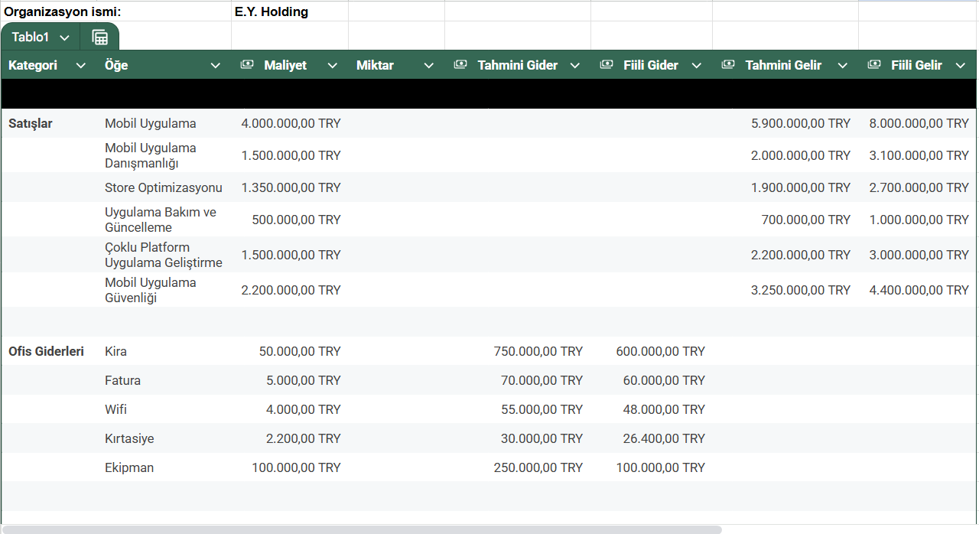

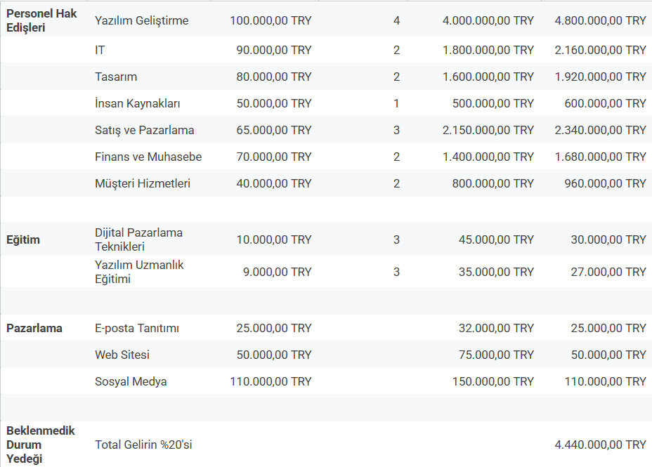



7. *Stratejik Planlar ve Hedefler*

***Uzun Vadeli Hedefler***

* Yıllık gelirimizi belirli bir oranda artırmak ve karlılığı sürekli olarak optimize etmek.
* Yeni pazarlara girerek gelir kaynaklarımızı çeşitlendirmek.
* Yenilikçi ürün ve hizmetler sunarak müşterilere değer katmak.
* Araştırma ve geliştirmeye yapılan yatırımları artırarak endüstri liderliğimizi sürdürmek.
* Sürdürülebilir iş uygulamalarını benimseyerek çevresel etkimizi azaltmak.
* Topluma katkıda bulunmak için sosyal sorumluluk projelerine yatırım yapmak.
* Yurt dışındaki müşterilere %50’den fazla hizmet sağlamak.
* Yatırımcı çekmek veya halka arz sürecini başlatmak.
* Türkiye dışındaki pazarlara açılmak, Avrupa veya Orta Doğu’ya hizmet vermek.

***Stratejik Plan Dokümanları***

* Güçlü ve zayıf yönlerin SWOT analiziyle belirlenmesi.
* İş süreçlerinin ve organizasyon yapısının değerlendirilmesi.
* Rekabet analizi ve sektör trendlerinin belirlenmesi.
* Ekonomik, siyasi ve teknolojik faktörlerin değerlendirilmesi.
* Mevcut pazarlarda büyümek ve yeni pazarlara girmek.
* Rakiplere karşı rekabet avantajları oluşturmak.
* İş ortaklıkları ve networking etkinlikleriyle büyük projelere ulaşmak.
* Stratejik iş ortaklıkları kurarak büyük teknoloji firmalarıyla iş birlikleri yapmak.
* Kendi AR-GE birimini kurarak yenilikçi yazılımlar üretmek.

8. *İletişim Bilgileri*

* İş içi anlık mesajlaşma uygulamaları ve iç iletişim platformları aracılığıyla çalışanlar arasındaki etkileşimi teşvik etmek.
* Düzenli toplantılar ve seminerler düzenleyerek çalışanlara şirket hedefleri, güncel gelişmeler ve stratejik planlar hakkında bilgi vermek.
* Düzenli iç haber bültenleri ile çalışanlara şirket içindeki önemli gelişmeleri, başarı hikayelerini ve kutlamaları paylaşmak.

9. *Eğitim Materyalleri*

* Hoş Geldiniz Sunumu: Şirket kültürü, değerleri ve genel beklentiler hakkında bilgi veren bir sunum.
* Şirket Tarihçesi ve Vizyon-Misyon Tanıtımı.
* Departman Tanıtımları: Çalışanların bağlı olduğu departmanların görevleri, sorumlulukları ve işleyişi hakkında detaylı bilgi.
* Acil Durum Planı: Çalışanlara acil durumlar ve tahliye prosedürleri hakkında bilgi veren eğitim.
* Kriz Yönetimi ve İletişim: Kriz durumlarında etkili iletişim stratejileri ve yönetimi konusunda eğitim.
* Sıkça Sorulan Sorular (FAQ) Sayfası:Müşterilerin en sık karşılaştığı teknik sorunlar için çözüm önerileri
* Canlı Webinarlar ve Destek Seminerleri:Şirketin sunduğu hizmetler hakkında periyodik bilgilendirme toplantıları
* Soft Skill Eğitimleri:Proje yönetimi (Agile, Scrum, Kanban)
* Mentörlük Programları:Deneyimli çalışanların yeni çalışanlara rehberlik edeceği sistemler
* Müşteri İkna Stratejileri ve Satış Sunumları:Satış ekibi için mobil yazılım çözümlerini etkili tanıtma eğitimleri

10. *İş Sürekliliği Planı*

* Acil durum yönetimi ekipleri oluşturulacak ve her ekip için belirli sorumluluklar atanacaktır.
* Ekipler, acil durumda hızlı ve etkili bir tepki verebilmek için düzenli olarak eğitilecektir.
* Potansiyel riskler ve tehditler belirlenecek ve bunların iş sürekliliğine olan etkileri değerlendirilecektir.
* Değerlendirme sonuçlarına göre öncelikli risklere karşı tedbirler alınacaktır.
* Acil durumda iletişim için bir plan oluşturulacak ve bu planın düzenli olarak test edilmesi sağlanacaktır.
* Çalışanlar, müşteriler ve diğer paydaşlarla iletişim kurmak için birden fazla kanal kullanılacaktır.
* İş sürekliliği planı düzenli olarak gözden geçirilecek ve güncellenecektir.
* Her acil durum sonrasında yaşanan deneyimler değerlendirilecek ve plan üzerinde gerekli iyileştirmeler yapılacaktır.